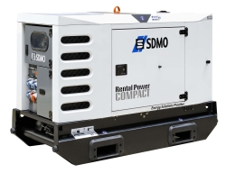



**SMDO R44C3**

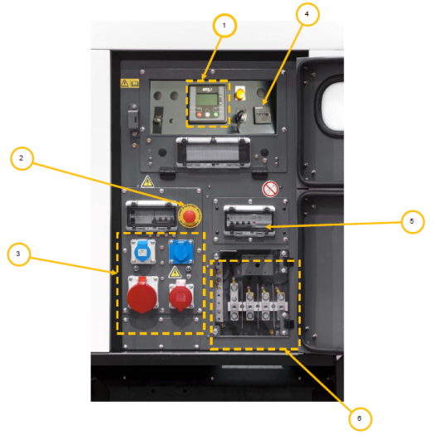

1. Bedieningspaneel
2. Noodstop
3. Stopcontact controle paneel
4. Bedrijfsuren teller
5. Zekeringen
6. Connectie elektrisch circuit

**Bediening paneel**

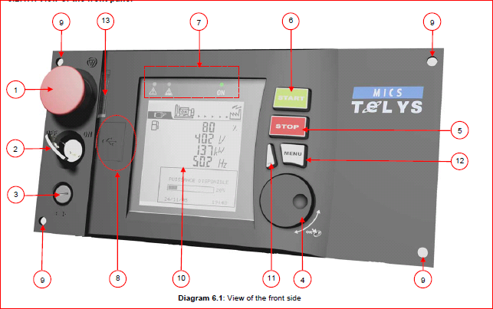

1. Noodstop.

2. Sleutel voor het in- / uitschakelen van de module en RESET functie.

3. Elektronische kaart zekering.

4. Display - scroll- knop, geeft verschillende display info.

5. STOP motor.  
6. START motor.

7. Normaal bedrijf LED's en alarm en foutwaarschuwing LED’s.

8. N.v.t.  
9. N.v.t.

10. Display voor het weergeven van alarmen en storingen, bedrijfstoestanden, elektrische en mechanische grootheden.

11. ESC -toets: terug naar de vorige selectie en fout RESET-functie

12. MENU-knop om toegang te krijgen tot de menu's

13. Verlichting voor noodstop

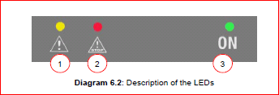**LED display**

1. Alarm ingeschakeld ( knipperend geel)

2. Fout gevonden ( knipperend rood )

3. Module (groen , continu )

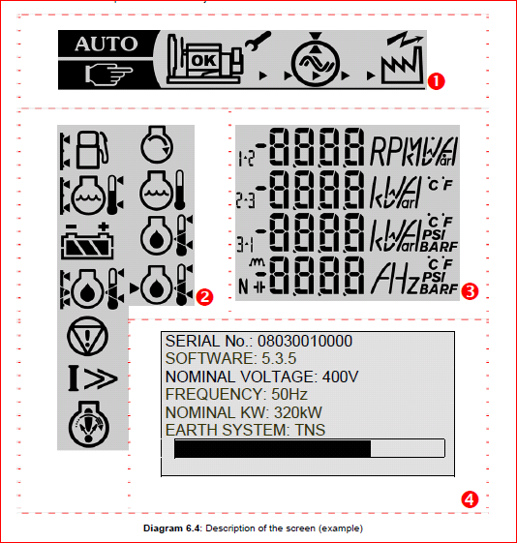**Digitaal display**

1. Status van het aggregaat wordt weergegeven.  
2. Status brandstof, motortemperatuur, accuconditie, alarm motorstoring etc. worden weergegeven.

3. Status volt, ampère, Hz gemeten waarden.

4. Berichten met betrekking tot de controle van het   
aggregaat en de menu's worden weergegeven.

Let op: de weergegeven metingen, alarmen en   
storingen, evenals berichten en menu's informatie   
met betrekking tot de controle van de aggregaat, zullen

**Opstellen aggregaat**1. Zorg voor een vlakke, droge en draagkrachtige en vrij toegankelijke ondergrond.  
2. Druk de aardpen zo dicht mogelijk bij de aggregaat in de grond. Controleer of de groen/gele kabel ook aan de aggregaat vast zit.  
3. Controleer dieselolie en motorolie. Eventueel bijvullen.  
4. Zet alle zekering automaten 0.  
4. Sluit de stekkers aan op de gewenste stekkercontact.

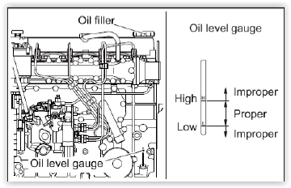

**Starten motor**1. Draai contact / start schakelaar naar rechts op 1.  
2. Het startsysteem gaat een “programma” af en start zelf de motor.  
3. Laat de motor ca. 5 minuten warmdraaien.  
4. Zet alle zekering automaten op 1.

**Bediening / aflezen display**Gebruik de pijltoetsen om door het menu te scrollen.  
- Aflezen brandstofniveau;  
- Aflezen motortemperatuur ;  
- Aflezen draaiuren;  
- Aflezen accu voltage;  
- aflezen onderhoudsbeurt ;  
- Generator frequentie 50hZ .

**Controle volt / ampère**Draai voltmeterkeuzeschakelaar naar links of rechts om de volt en ampère per fase te bekijken.  
De Ampèremeter fase meters 1, 2 en 3 dienen evenredig te zijn.

**Stopzetten motor**1. Zet alle zekering automaten op 0.  
2. Laat de motor ca. 5 minuten na draaien.  
3. Draai contact / start schakelaar naar links op 0.

**Let op!**1. Sluit niet meer stekkers/verbruikers aan als nodig is.  
2. Hang bij voorkeur de kabels op. Voorkom struikelgevaar.  
3. Zorg er voor dat de stekkers droog blijven. Voorkom kortsluiting.  
4. Gebruik zo weinig mogelijk verlengkabels. Teveel lengte geeft spanningsverlies.  
5. Bij teveel stroom/spanning afname gaat de aggregaat in de beveiligde modus om beschadiging van aggregaat en gebruiker te voorkomen.